Halooooooww adikku

Met tahunnn baruu gusyy

Gk nyangka njir udah na hampir setengah taun semenjak ku nembak adikku satu ni, semoga kedepannya kita masih terus bersama yah. Abng disini cuman mw bilang makasih banyak udah mw temani abng hampir setengah taun. Abng bersyukur banget punya adik udah pandai jaga diri disana gk neko neko juga

Untuk sekarang abng blom bisa menuhin apa yang adik mw (mafff ya gusy😔) abng juga msih banyak salahnya sama adik 🙏, abng juga dapat banyak pelajaran dari banyaknya kesalahan yang abng buat sama mu apalagi sampe minta minta putus 😞, plissss maffin abng yah abng gk mw pisah (maff maksa dikt). Adikku kalo ada apa apa jangan ragu atau takut yah buat ngomong sama abng, abng merasa dihargai klo kmu mw ngomong atau cerita gitu. Kmu juga jangan lagi merasa klo gk pantas dicintai gitu, kmu pantas kok tapi pikiran mu aja yang hrus sedikit dirubah ya biar gk jadi kebiasaan tkutnya nnti lama lama jadi insecurean, kita berdua kan msih banyak kurangnya jadi gk usah merasa paling rendah gitu, abng nengok nya kita setara kok gk ada yg dibawah gk ada yg diatas.

trus tu juga abng merasa gimana gitu klo kmu kadang buat status atau update pas abng dh ninggalin chatan, rasanya kyk kurang di prioritasin 😞abng harap itu bisa kmu rubah yah. Oiya kan sebelumnya abng dh pernh bilang yah klo nnti bakal cari cara buat ngilangin kangen ldr, gimana klo nnti kita main roblox gitu atau mulai telponan lagi abng kangen suara adikku ni, tapi senyaman mu aja yah abng tkut kmunya gk nyaman

dh itu aja kyknya yang bisa abng sampaikan, karna abng gk tau lagi njir mw ngomong apa kaowkaowkawoka

sekali lagi makasih ya mw Nerima abng, abng harap kita bisa terus improve bersama.

maff ya aku lupa ngasih kata-kata afirmasi pas taun baru 😁😁😁

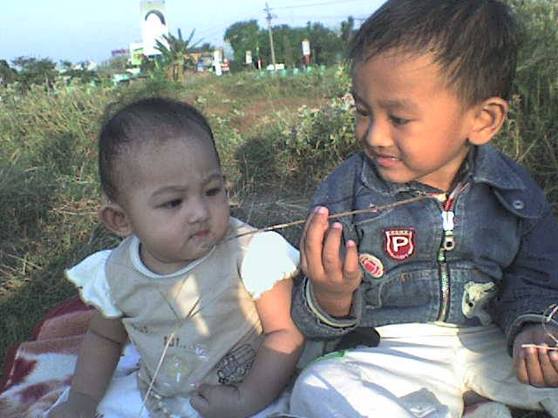  
abng tak tw mw ngasih apa, jadi kasih poto abng aja pas masih kecil hehe 😁